

**12d UMRAH PLUS mesir**

**FEBRUARI 2024**

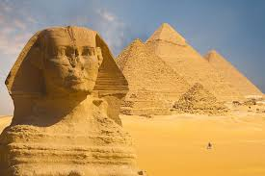 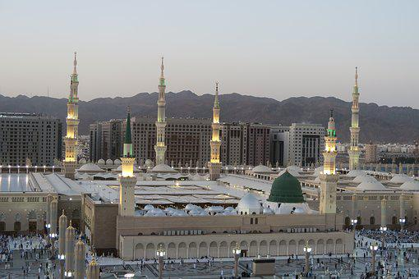 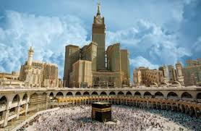

**18FEB MS978 CGKCAI 0050 0730**

**20FEB MS671 CAIJED 1420 1730**

**29FEB MS664 JEDCAI 0330 0445**

**29FEB MS997 CAICGK 0720 2250**

**17 FEB - HARI ke-1 : sukarno hatta international airport**

Pukul 20.30 peserta diharapkan sudah berkumpul di Bandara International Ultimate 3 Soekarno – Hatta untuk proses check in, bagasi dan imigrasi.

**18 FEB - Hari ke-2 : CAIRO – Giza Pyramid & sphinx (mp/ms/mm)**

Pd pkl 0050 Egypt air take off dan akan tiba di cairo International airport pd pkl 7.30 pagi.

Setibanya di Cairo proses imigrasi dan bagasi lalu mengunjungi **Maqam IMAM SYAFII**, **Piramida Giza** **&** **Patung Spinx** yang menjadi salah satu daya tarik negara Mesir dan menjadi salah satu dari 7 keajaiban dunia, makan siang lalu mengunjungi **Royal Mummy Museum** kemudian ke **Masjid Al Azhar & Masjid Hussein** lalu berbelanja di **Khan Khalili Bazaar** setelah selesai Anda akan diantar untuk makan malam di **Nile Cruise** dan beristirahat.

**19 FEB - Hari ke-3 : CAIRO – ALEXANDRIA - CAIRO (mp/ms/mm)**

Setelah Sarapan akan menuju **Alexandria** yg terletak di Laut **Mediterania.**

**Mengunjungi**   **Montazah Gardens & View of King Farouk’s Palace & Alexadria library** (outside view), **Fort of Qait Bey**. Lalu makan siang di Restaurant Lokal, Setelah makan siang kita akan di ajak ke  **Masjid of Mursi Abu Aabbas untuk melaksanakan sholat Dzhur dan Ashar JAma Takhir Qashar** . Lalu kembali ke **Cairo** menuju hotel untuk beristirahat.

**20 FEB - Hari ke-4 : cairo – jeddah – madinah (mp/ms/mm)**

Sarapan Pagi lalu cek out hotel, mengunjungi **Benteng Salahudin**, setelah itu di antar ke Airport menuju **JEDDAH (makan siang box )** take off pada pukul 14.20. Tiba di Jedah pukul 17.30, proses imigrasi**,** melanjutkan perjalanan menuju kota **MADINAH** , check in hotel lalu istirahat .

**21 FEB - HARI ke-5 : madinah city tour (mp/ms/mm)**

Memperbanyak ibadah di **Masjid Nabawi Berdzikir** dan **membaca Al Quran , sore hari akan mengunjungi tempat tempat bersejarah di sekitar masjid NABAWI.**

**22 FEB - Hari ke-6 : madinah (mp/ms/mm)**

Setelah sarapan pagi berkumpul di lobby untuk Ziarah ke RAUDAH dan memperbanyak ibadah di **Masjid Nabawi Berdzikir** dan **membaca Al Qur’an.**

**23 FEB - Hari ke-7 : madinah (mp/ms/mm)**

Setelah sarapan pagi, Berkumpul di lobby, lalu **City Tour Kota Madinah**. Mengunjungi **MASJID QUBA, melewati MASJID QIBLATA’IN**  lalu ke **JABAL UHUD** dan berakhir di **Pekebunan Kurma lalu kembali ke hotel dan** Memperbanyak ibadah di **Masjid Nabawi Berdzikir** dan **membaca Al Qur’an.**

**24 FEB - Hari ke-8 : madinah – mekkah (mp/ms/mm)**

Setelah makan siang Check out hotel menuju Masjid **BIR ALI** untuk Mengambil **MIQOT** lalu melanjutkan perjalanan ke **MEKKAH**, menuju hotel untuk check in lalu melaksanakan **UMROH** dan beristirahat di hotel.

**25 FEB - Hari ke-9 : mekkah (mp/ms/mm)**

Hari ini **Memperbanyak ibadah di Masjidil Haram Berdzikir dan membaca Al Qur’an.**

**26 FEB - Hari ke-10 : mekkah city tour (mp/ms/mm)**

Setelah sarapan pagi city tour kota Mekkah Menziarahi tempat-tempat bersejarah di sekitar kota **MAKKAH**, diantaranya **JABAL TSUR, PADANG ARAFAH, JABAL RAHMAH, MUSDALIFAH, MINA, JABAL NUR,**, dan diakhiri dengan **Za’ronah**. Bagi yang ingin untuk melaksanakan **Umrah ke Dua dipersilahkan untuk membawa kain Ihram (bagi laki-laki)** Setelah selesai kembali ke hotel untuk untuk bersitirahat.

**27 FEB - Hari ke-11 : mekkah (mp/ms/mm)**

Memperbanyak ibadah di **Masjid Nabawi Berdzikir** dan **membaca Al Qur’an.**

**28 FEB - Hari ke-12: MEKKAH – jeddah (mp/ MS/MM)**

Setelah sarapan pagi Melaksanakan **TAWAF WADA**’ , makan siang lalu proses Check out hotel menuju **JEDDAH** untuk city tour, setelah makan malam di Jeddah menuju airport untuk penerbangan ke cairo pkl 03.30

**29 FEB - Hari ke-13 : jedah –cairo - jakarta (no meals)**

pada pukul 04.45 sampai di cairo dan melanjutkan penerbangan ke Jakarta pkl 07.20 .

InsyaAllah pukul 22.50  tiba di Jakarta .

Terima kasih telah mempercayakkan perjalanan ibadah UMROH anda bersama kami.

Sampai bertemu di Program kami selanjutnya **\*\*\*\***

**“ Rute / jadwal perjalanan, harga paket, akomodasi & lainnya dapat mengalami perubahan, menyesuaikan situasi & kondisi di lapangan, dengan / tanpa pemberitahuan terlebih dahulu.”**

**AKOMODASI**

|  |  |
| --- | --- |
| **KOTA** | **HOTEL** |
| **MEDINAH 4N** | **CONCORD AL KHAIR /Setaraf** |
| **MEKKAH 4N** | **GRAND AL MASA /Setaraf** |
| **CAIRO 2N** | **BARCELL0/Setaraf** |

**HARGA UMROH PLUS CAIRO**

**DOUBLE USD 2.725/Pax**

**TRIPLE USD 2.525/Pax**

**QUARD USD 2.450/Pax**

**SINGLE SUPPLEMENT USD 750 /Pax**

**Harga tersebut diatas sudah termasuk :**

1. Penerbangan : JKT-CAIRO - JEDDAH-JKT dengan kelas Ekonomi
2. Perjalanan darat dengan : Bus AC
3. Makan 3 X sehari masakan Far East di Saudi Arabia dan Cairo disesuaikan dengan menu setempat.
4. Akomodasi Hotel – hotel seperti tersebut diatas.
5. Guide / Muthowif berbahasa Indonesia di CAIRO & SAUDI
6. Seluruh Airport Tax, Visa Umrah dan Visa Egypt
7. Air Zam – zam 5 Liter / orang.( Jika diperbolehkan )
8. Bimbingan Manasik 1 X secara online , sebelum keberangkatan.
9. Berat bagasi 23 kg
10. Asuransi

**Harga diatas tidak termasuk :**

1. Perlengkapan ibadah Rp. 1.500.000
2. Tipping Tour Guide & Driver 20 /Pax
3. Biaya telephone, kelebihan bagasi, laundry, Tips dan biaya – biaya pribadi lainnya
4. Pembuatan Passport

**Pembayaran :**

1. **Pembayaran pertama dan seat booking $US 1000 /Orang**
2. **Pelunasan H-45 sebelum keberangkatan**

**Pembatalan :**

**Jika calon peserta membatalkan keberangkatannya , maka diberlakukan ketentuan pembatalan sebagai berikut :**

1. **Pembatalan setelah deposit maka deposit akan hangus**
2. **Pembatalan setelah issued tiket dikenakan biaya 100 % dari harga paket**

**Catatan :**

1. **Aplikasi Visa yang ditolak adalah kewenangan Kedutaan yang bersangkutan dan kami tidak bertanggung jawab terhadap hal itu.**
2. **Harga & program sewaktu – waktu dapat berubah disesuaikan dengan kondisi dan jadwal penerbangan.**
3. **TIKET NO REFUND, NO REROUTE, NO CHANGE NAME, NO RESCHEDULLE.**